ГУАП
КАФЕДРА № 43
ОТЧЕТ
ЗАЩИЩЕН С ОЦЕНКОЙ
ПРЕПОДАВАТЕЛЬ
старший преподаватель |  |  |  | Н. А. Соловьёва
должность, уч. степень, звание |  | подпись, дата |  | инициалы, фамилия

ОТЧЕТ ПО ЛАБОРАТОРНОЙ РАБОТЕ №8

Формирование web-страницы на основе XML документа

по курсу: WEB-ТЕХНОЛОГИИ
РАБОТУ ВЫПОЛНИЛ
СТУДЕНТ гр. № | 4236 |  |  |  | А. Панченко
 |  |  | подпись, дата |  | инициалы, фамилия

Санкт-Петербург 2025

Содержание
Цель работы: 3
Задание: 3
Копии экрана: 4
Результаты проверки XML файлов: 7
XML файлы: 8
XSL файлы: 19
HTML файл: 27
XSD файлы: 32

Цель работы:
Изучение языка разметки XML и выполнение XSLT преобразования.

Задание:
Базовое задание
Подготовить файл xml, содержащий данные для таблицы. Наполнение таблицы определяется вариантом, выбранным в лабораторной работе № 1. Таблица должна содержать не менее 4 столбцов и 10 строк, один из столбцов должен отображать графические файлы. Данные таблицы не должны дублировать информацию, ранее использованную на разрабатываемом сайте.
Реализовать отображение на веб-сайте содержимого файла XML. Отобразить данные из файла XML двумя способами: в таблице (пример 1) и построчно (пример 2).
Использовать инструкции xsl:if, xsl:apply-templates, xsl:sort, в XML файле применить атрибуты тегов.
Все созданные в данной лабораторной работе страницы встроить в разработанный ранее сайт.
Расширенное задание
1.. Подготовить файл с XML-схемой (файл xsd) и применить его для валидации созданного в базовом задании XML документа используя любой online-сервис. Показать, что документ прошел проверку.
2.. По образцу из листингов № 8 или № 9 подготовить xml файл для данных, находящихся в базе данных из лабораторной работы № 6. Новую базу делать не надо. Используйте уже имеющиеся таблицы.
3.. По образцу из листинга № 10 подготовить xsd файл для проверки созданного в предыдущем пункте xml файла и выполнить проверку этого xml файла используя online-сервис.
4.. Подготовить xsl файл для отображения созданного xml файла и отобразить его на сайте

Копии экрана:
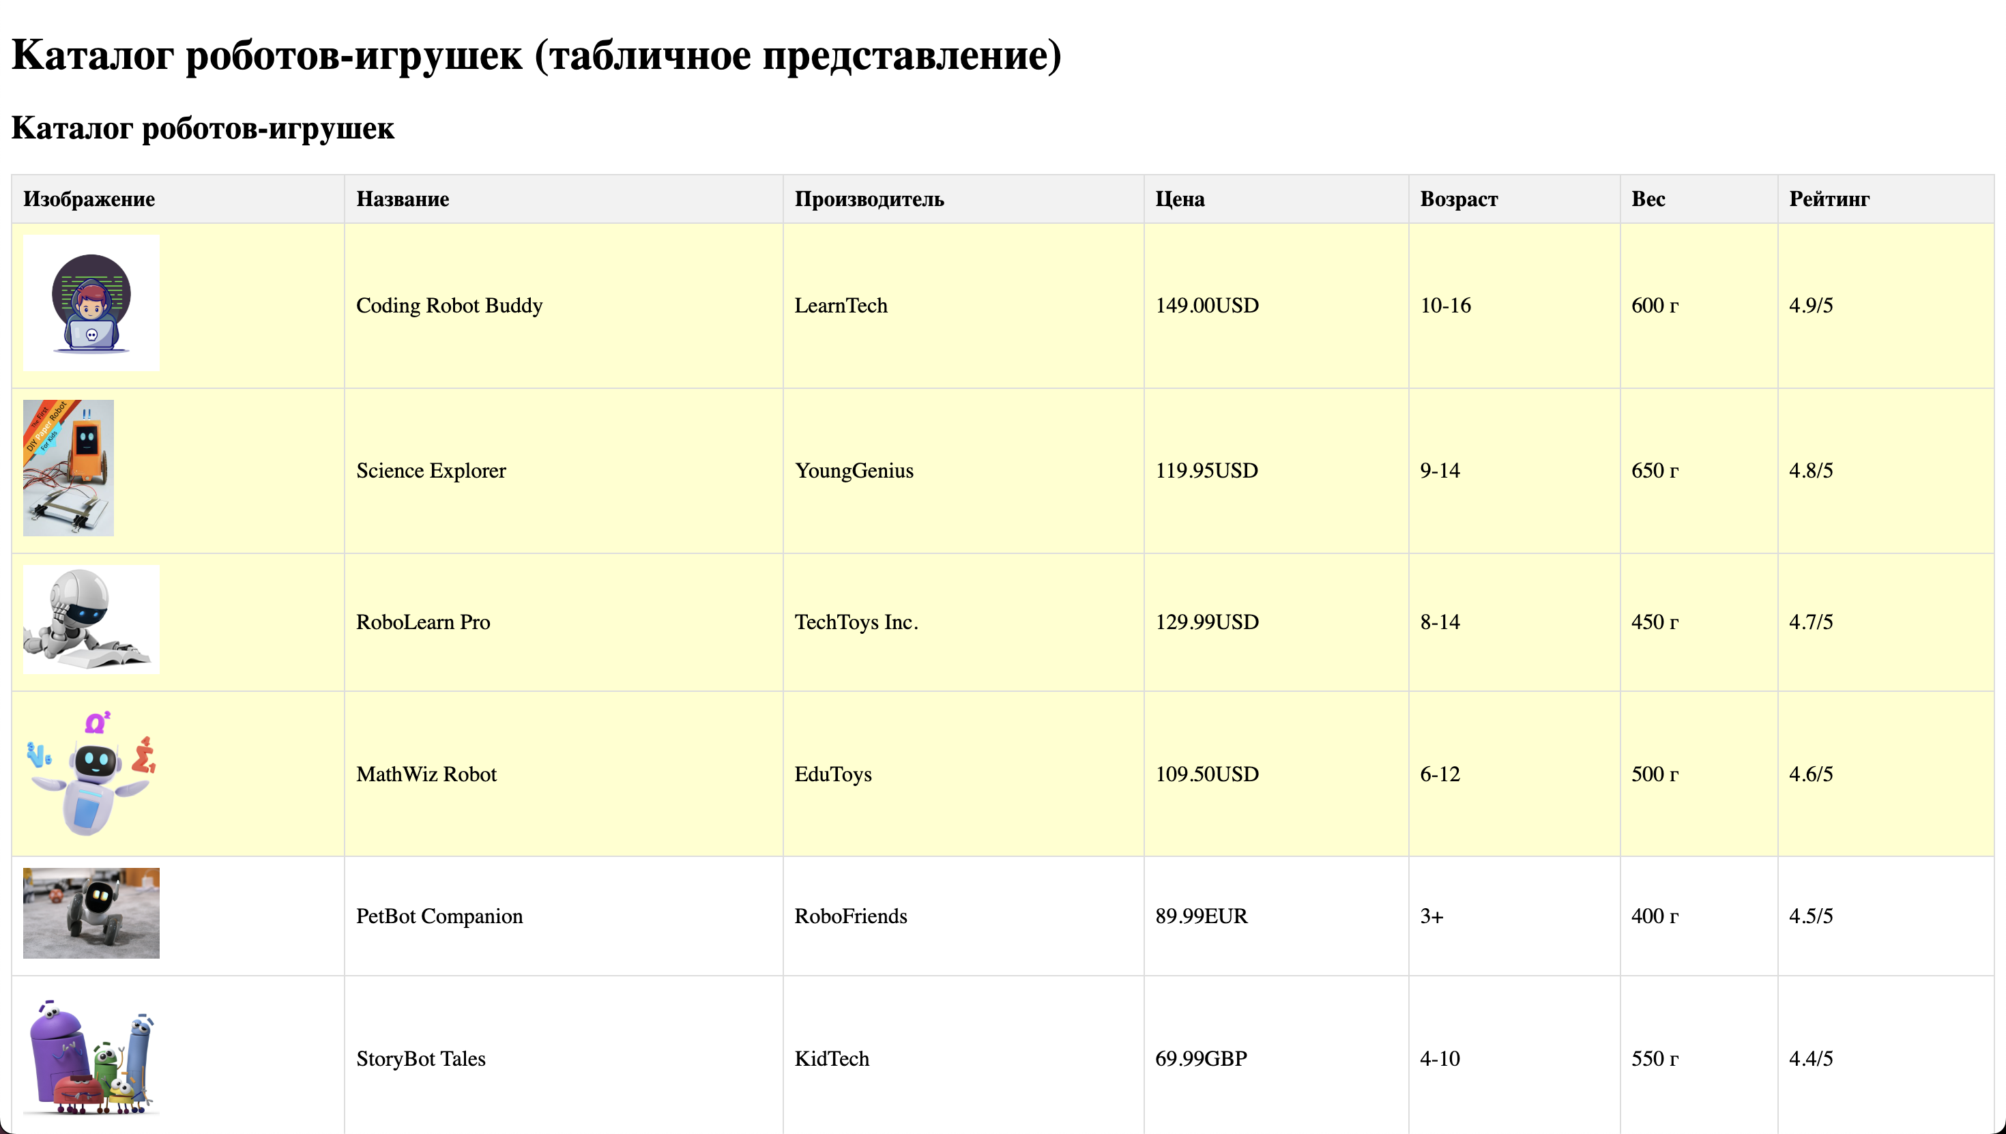
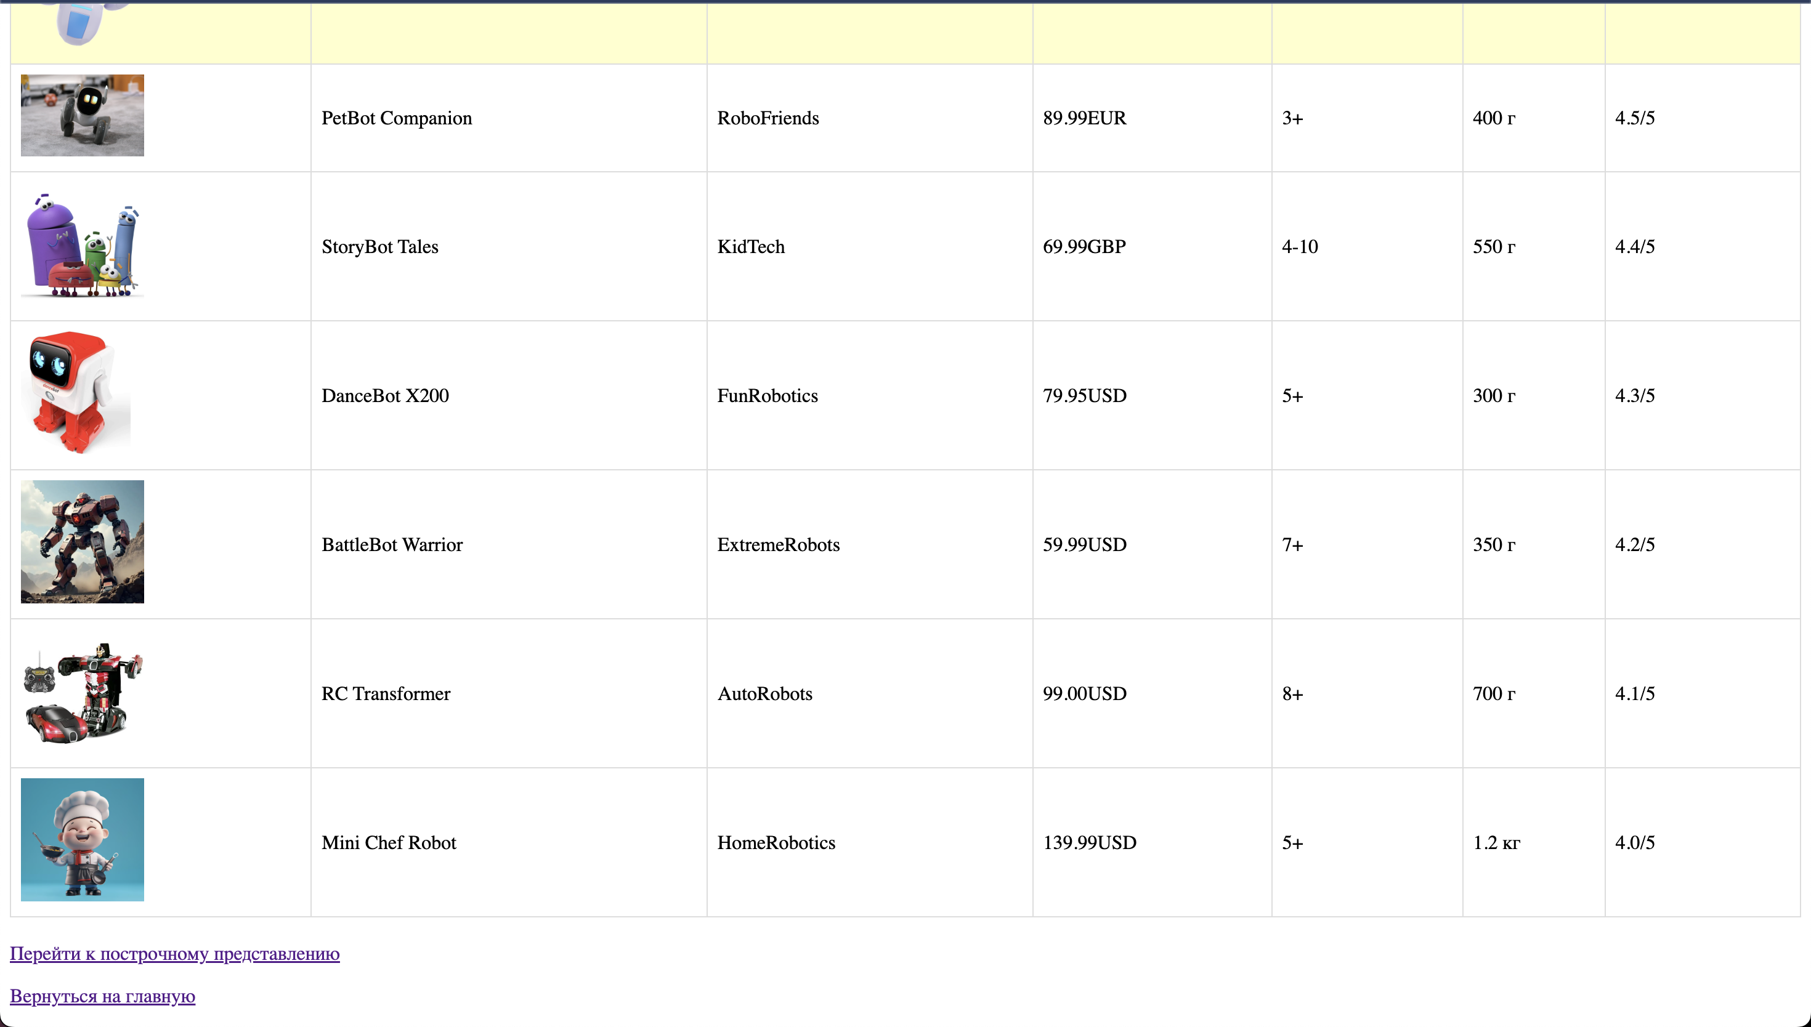
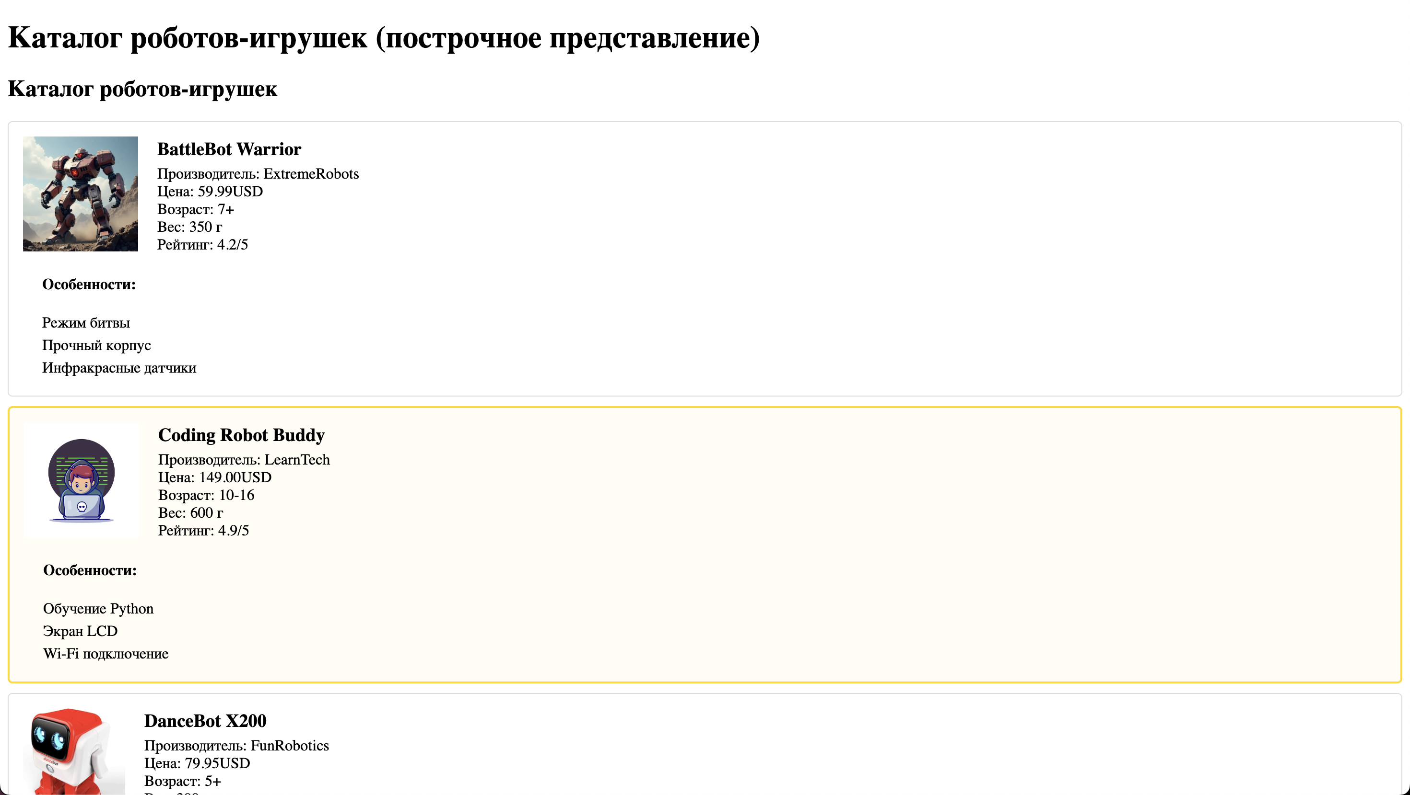
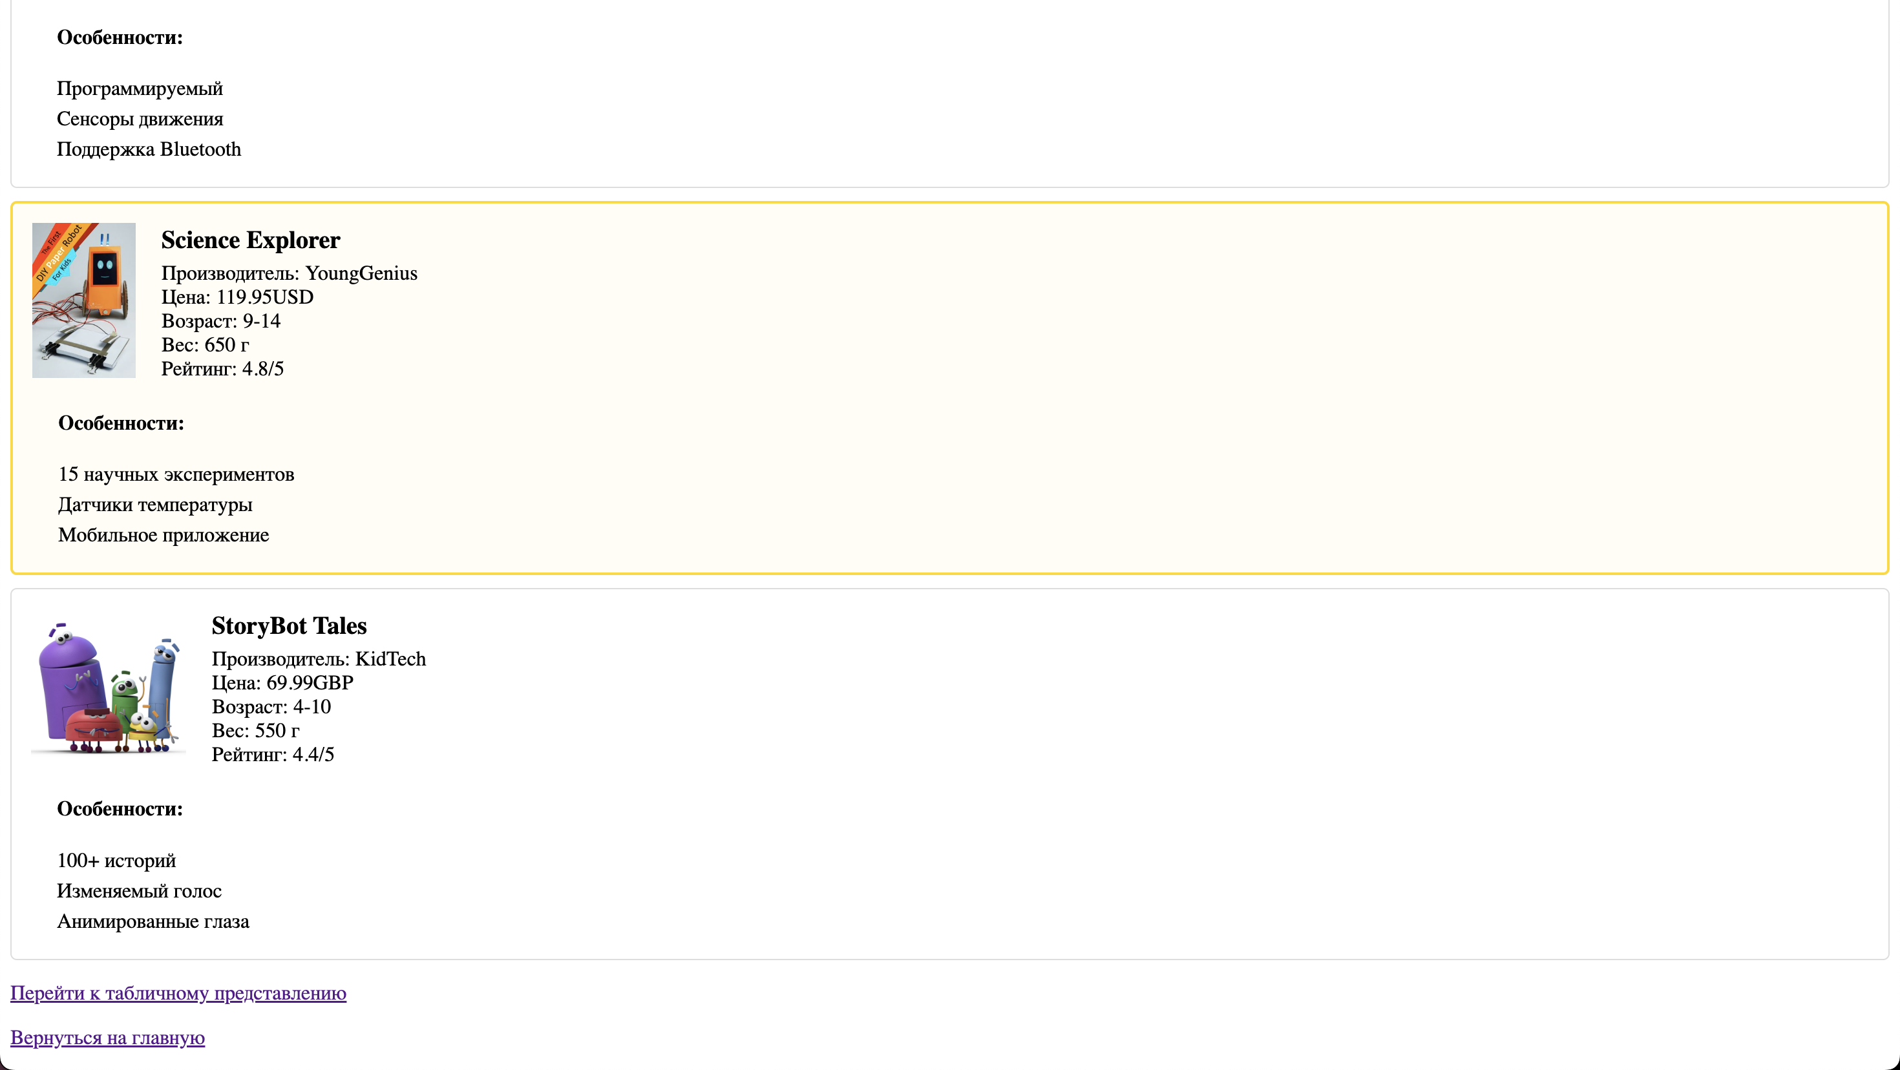
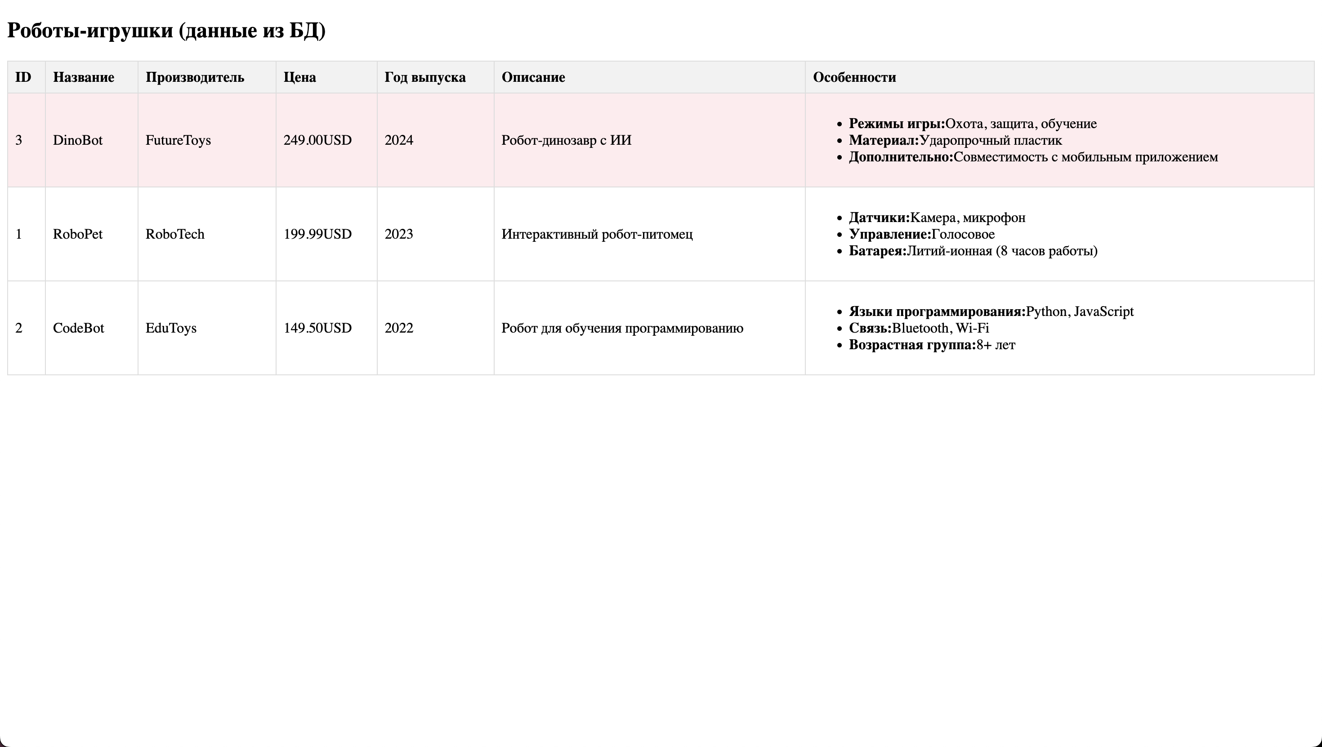

Результаты проверки XML файлов:
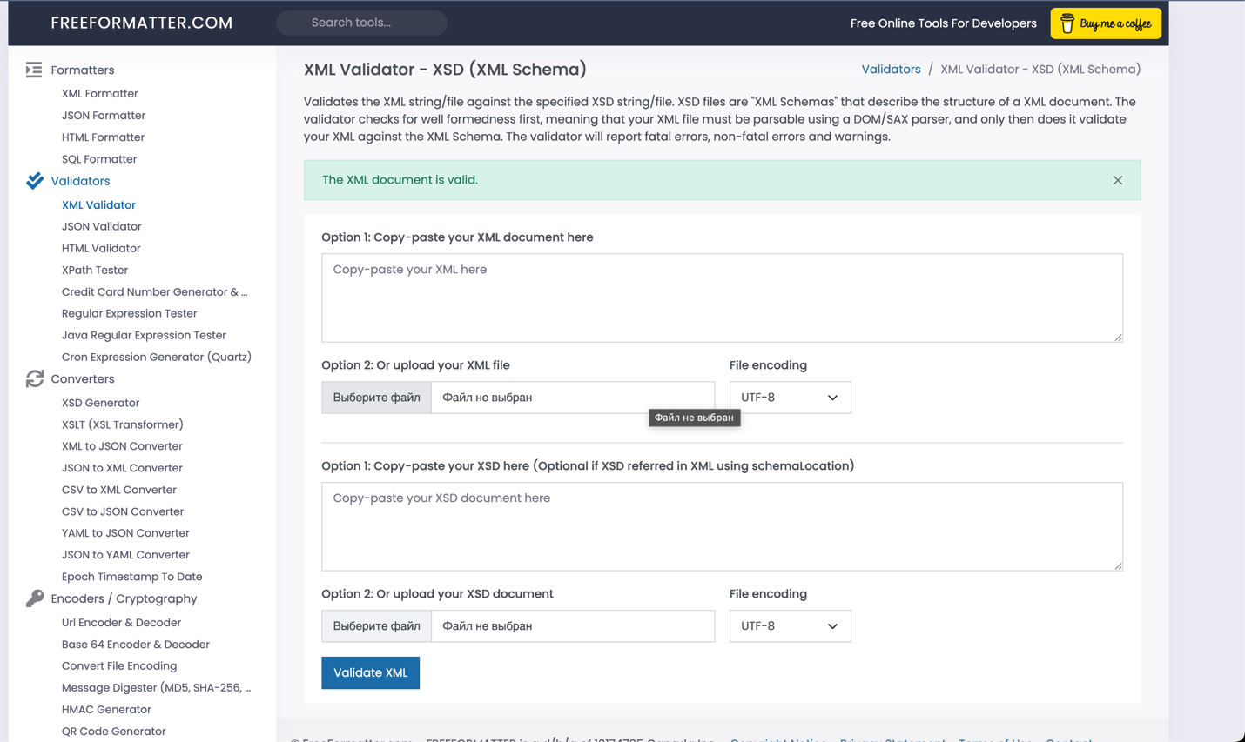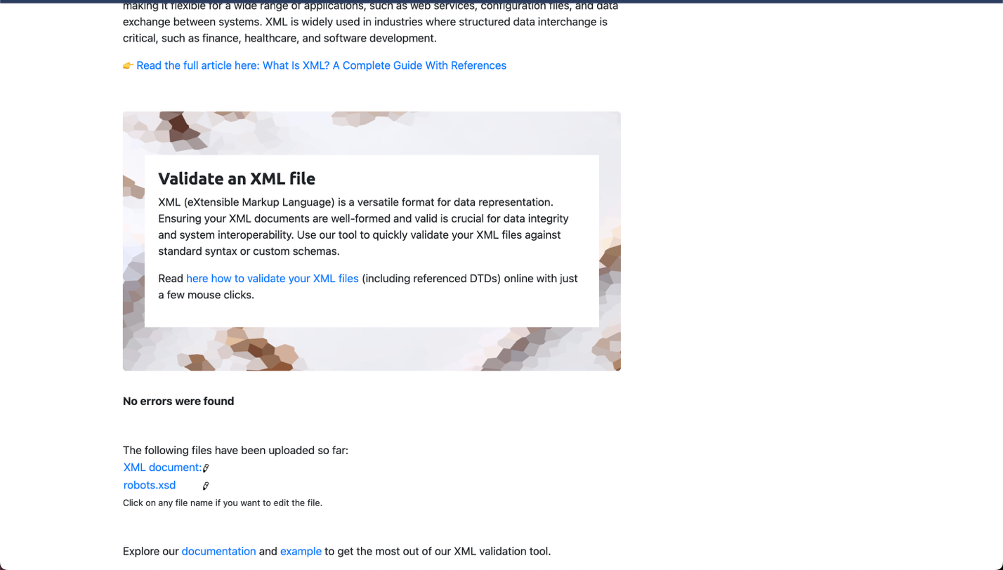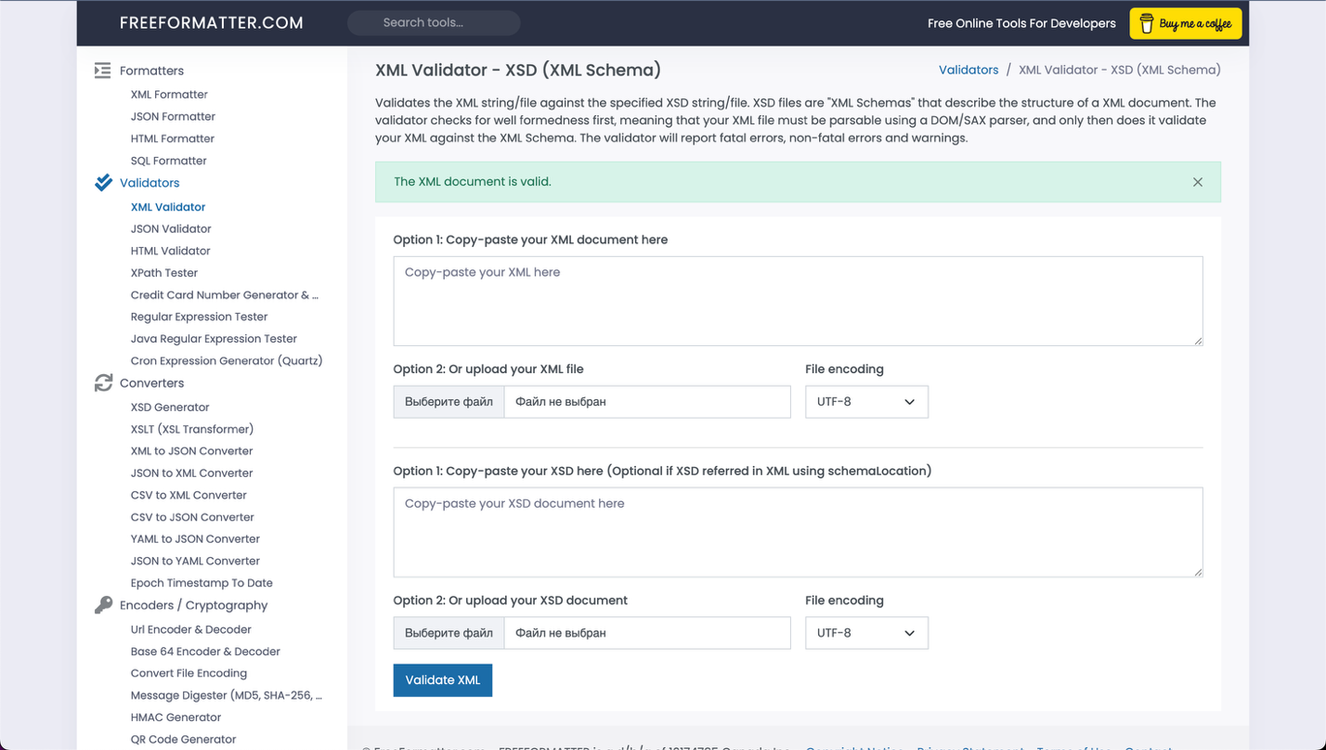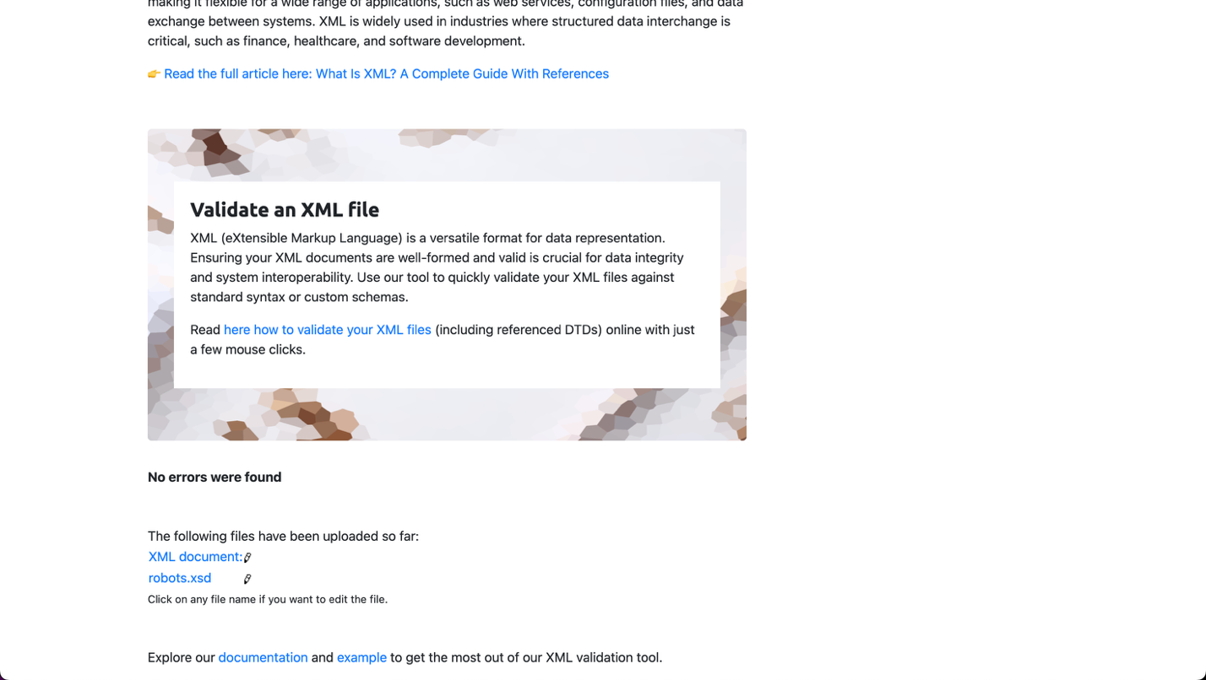

XML файлы:
robots.xml
<?xml version="1.0" encoding="UTF-8"?>
<catalog xmlns:xsi="http://www.w3.org/2001/XMLSchema-instance"
xsi:noNamespaceSchemaLocation="robots.xsd">
<robot id="r001" category="educational">
<name>RoboLearn Pro</name>
<manufacturer>TechToys Inc.</manufacturer>
<price currency="USD">129.99</price>
<age_range>8-14</age_range>
<battery_life hours="6">Литий-ионный</battery_life>
<weight kg="0.45">450 г</weight>
<image>src/robo_learn.jpg</image>
<rating>4.7</rating>
<features>
<feature>Программируемый</feature>
<feature>Сенсоры движения</feature>
<feature>Поддержка Bluetooth</feature>
</features>
</robot>

<robot id="r002" category="entertainment">
<name>DanceBot X200</name>
<manufacturer>FunRobotics</manufacturer>
<price currency="USD">79.95</price>
<age_range>5+</age_range>
<battery_life hours="4">AA батарейки</battery_life>
<weight kg="0.3">300 г</weight>
<image>src/dance_bot.jpg</image>
<rating>4.3</rating>
<features>
<feature>30 танцевальных движений</feature>
<feature>Световые эффекты</feature>
<feature>Голосовое управление</feature>
</features>
</robot>

<robot id="r003" category="educational">
<name>Coding Robot Buddy</name>
<manufacturer>LearnTech</manufacturer>
<price currency="USD">149.00</price>
<age_range>10-16</age_range>
<battery_life hours="8">Литий-полимерный</battery_life>
<weight kg="0.6">600 г</weight>
<image>src/coding_buddy.jpg</image>
<rating>4.9</rating>
<features>
<feature>Обучение Python</feature>
<feature>Экран LCD</feature>
<feature>Wi-Fi подключение</feature>
</features>
</robot>

<robot id="r004" category="interactive">
<name>PetBot Companion</name>
<manufacturer>RoboFriends</manufacturer>
<price currency="EUR">89.99</price>
<age_range>3+</age_range>
<battery_life hours="5">NiMH аккумулятор</battery_life>
<weight kg="0.4">400 г</weight>
<image>src/pet_bot.jpg</image>
<rating>4.5</rating>
<features>
<feature>Реагирует на прикосновения</feature>
<feature>Издает звуки животных</feature>
<feature>Автономное движение</feature>
</features>
</robot>

<robot id="r005" category="entertainment">
<name>BattleBot Warrior</name>
<manufacturer>ExtremeRobots</manufacturer>
<price currency="USD">59.99</price>
<age_range>7+</age_range>
<battery_life hours="3">AAA батарейки</battery_life>
<weight kg="0.35">350 г</weight>
<image>src/battle_bot.jpg</image>
<rating>4.2</rating>
<features>
<feature>Режим битвы</feature>
<feature>Прочный корпус</feature>
<feature>Инфракрасные датчики</feature>
</features>
</robot>

<robot id="r006" category="educational">
<name>MathWiz Robot</name>
<manufacturer>EduToys</manufacturer>
<price currency="USD">109.50</price>
<age_range>6-12</age_range>
<battery_life hours="7">Литий-ионный</battery_life>
<weight kg="0.5">500 г</weight>
<image>src/math_wiz.jpg</image>
<rating>4.6</rating>
<features>
<feature>Обучение математике</feature>
<feature>Интерактивные игры</feature>
<feature>Голосовая обратная связь</feature>
</features>
</robot>

<robot id="r007" category="interactive">
<name>StoryBot Tales</name>
<manufacturer>KidTech</manufacturer>
<price currency="GBP">69.99</price>
<age_range>4-10</age_range>
<battery_life hours="5">AA батарейки</battery_life>
<weight kg="0.55">550 г</weight>
<image>src/story_bot.jpg</image>
<rating>4.4</rating>
<features>
<feature>100+ историй</feature>
<feature>Изменяемый голос</feature>
<feature>Анимированные глаза</feature>
</features>
</robot>

<robot id="r008" category="entertainment">
<name>RC Transformer</name>
<manufacturer>AutoRobots</manufacturer>
<price currency="USD">99.00</price>
<age_range>8+</age_range>
<battery_life hours="2">NiCd аккумулятор</battery_life>
<weight kg="0.7">700 г</weight>
<image>src/rc_transformer.jpg</image>
<rating>4.1</rating>
<features>
<feature>2 режима: машина/робот</feature>
<feature>Пульт ДУ</feature>
<feature>Световые и звуковые эффекты</feature>
</features>
</robot>

<robot id="r009" category="educational">
<name>Science Explorer</name>
<manufacturer>YoungGenius</manufacturer>
<price currency="USD">119.95</price>
<age_range>9-14</age_range>
<battery_life hours="6">Литий-ионный</battery_life>
<weight kg="0.65">650 г</weight>
<image>src/science_exp.jpg</image>
<rating>4.8</rating>
<features>
<feature>15 научных экспериментов</feature>
<feature>Датчики температуры</feature>
<feature>Мобильное приложение</feature>
</features>
</robot>

<robot id="r010" category="interactive">
<name>Mini Chef Robot</name>
<manufacturer>HomeRobotics</manufacturer>
<price currency="USD">139.99</price>
<age_range>5+</age_range>
<battery_life hours="4">Литий-полимерный</battery_life>
<weight kg="1.2">1.2 кг</weight>
<image>src/mini_chef.jpg</image>
<rating>4.0</rating>
<features>
<feature>Простые рецепты</feature>
<feature>Безопасные инструменты</feature>
<feature>Обучение питанию</feature>
</features>
</robot>
</catalog>

robots_db.xml
<?xml version="1.0" encoding="UTF-8"?>
<RobotsCatalog>
<!-- Робот 1: RoboPet -->
<robot id="1" release_year="2023">
<name>RoboPet</name>
<manufacturer>RoboTech</manufacturer>
<price currency="USD">199.99</price>
<description>Интерактивный робот-питомец</description>
<features>
<feature id="1">
<feature_name>Датчики</feature_name>
<feature_value>Камера, микрофон</feature_value>
<created_at>2025-04-03T13:45:02</created_at>
</feature>
<feature id="2">
<feature_name>Управление</feature_name>
<feature_value>Голосовое</feature_value>
<created_at>2025-04-03T13:45:02</created_at>
</feature>
<feature id="3">
<feature_name>Батарея</feature_name>
<feature_value>Литий-ионная (8 часов работы)</feature_value>
<created_at>2025-04-03T13:45:02</created_at>
</feature>
</features>
</robot>

<!-- Робот 2: CodeBot -->
<robot id="2" release_year="2022">
<name>CodeBot</name>
<manufacturer>EduToys</manufacturer>
<price currency="USD">149.50</price>
<description>Робот для обучения программированию</description>
<features>
<feature id="4">
<feature_name>Языки программирования</feature_name>
<feature_value>Python, JavaScript</feature_value>
<created_at>2025-04-03T13:45:02</created_at>
</feature>
<feature id="5">
<feature_name>Связь</feature_name>
<feature_value>Bluetooth, Wi-Fi</feature_value>
<created_at>2025-04-03T13:45:02</created_at>
</feature>
<feature id="6">
<feature_name>Возрастная группа</feature_name>
<feature_value>8+ лет</feature_value>
<created_at>2025-04-03T13:45:02</created_at>
</feature>
</features>
</robot>

<!-- Робот 3: DinoBot -->
<robot id="3" release_year="2024">
<name>DinoBot</name>
<manufacturer>FutureToys</manufacturer>
<price currency="USD">249.00</price>
<description>Робот-динозавр с ИИ</description>
<features>
<feature id="7">
<feature_name>Режимы игры</feature_name>
<feature_value>Охота, защита, обучение</feature_value>
<created_at>2025-04-03T13:45:02</created_at>
</feature>
<feature id="8">
<feature_name>Материал</feature_name>
<feature_value>Ударопрочный пластик</feature_value>
<created_at>2025-04-03T13:45:02</created_at>
</feature>
<feature id="9">
<feature_name>Дополнительно</feature_name>
<feature_value>Совместимость с мобильным приложением</feature_value>
<created_at>2025-04-03T13:45:02</created_at>
</feature>
</features>
</robot>
</RobotsCatalog>

XSL файлы:
table_view.xsl
<?xml version="1.0" encoding="UTF-8"?>
<xsl:stylesheet version="1.0" xmlns:xsl="http://www.w3.org/1999/XSL/Transform">
<xsl:template match="/">
<html>
<head>
<title>Каталог роботов-игрушек (табличное представление)</title>
<style>
table {
border-collapse: collapse;
width: 100%;
margin: 20px 0;
}
th, td {
border: 1px solid #ddd;
padding: 8px;
text-align: left;
}
th {
background-color: #f2f2f2;
}
img {
max-width: 100px;
max-height: 100px;
}
.highlight {
background-color: #ffffcc;
}
</style>
</head>
<body>
<h2>Каталог роботов-игрушек</h2>
<table>
<tr>
<th>Изображение</th>
<th>Название</th>
<th>Производитель</th>
<th>Цена</th>
<th>Возраст</th>
<th>Вес</th>
<th>Рейтинг</th>
</tr>
<xsl:for-each select="catalog/robot">
<xsl:sort select="rating" order="descending"/>
<tr>
<xsl:if test="rating &gt; 4.5">
<xsl:attribute name="class">highlight</xsl:attribute>
</xsl:if>
<td><img src="{image}" alt="{name}"/></td>
<td><xsl:value-of select="name"/></td>
<td><xsl:value-of select="manufacturer"/></td>
<td><xsl:value-of select="price"/> <xsl:value-of select="price/@currency"/></td>
<td><xsl:value-of select="age_range"/></td>
<td><xsl:value-of select="weight"/></td>
<td><xsl:value-of select="rating"/>/5</td>
</tr>
</xsl:for-each>
</table>
</body>
</html>
</xsl:template>
</xsl:stylesheet>

list_view.xsl
<?xml version="1.0" encoding="UTF-8"?>
<xsl:stylesheet version="1.0" xmlns:xsl="http://www.w3.org/1999/XSL/Transform">
<xsl:template match="/">
<html>
<head>
<title>Каталог роботов-игрушек (построчное представление)</title>
<style>
.robot {
border: 1px solid #ddd;
margin: 10px 0;
padding: 15px;
border-radius: 5px;
}
.robot-header {
display: flex;
align-items: center;
margin-bottom: 10px;
}
.robot-image {
margin-right: 20px;
}
img {
max-width: 120px;
max-height: 120px;
}
.robot-info {
flex-grow: 1;
}
.robot-name {
font-size: 1.2em;
font-weight: bold;
margin-bottom: 5px;
}
.features {
margin-top: 10px;
padding-left: 20px;
}
.feature {
margin: 5px 0;
}
.top-rated {
border: 2px solid gold;
background-color: #fffdf5;
}
</style>
</head>
<body>
<h2>Каталог роботов-игрушек</h2>
<xsl:apply-templates select="catalog/robot">
<xsl:sort select="name"/>
</xsl:apply-templates>
</body>
</html>
</xsl:template>

<xsl:template match="robot">
<div class="robot">
<xsl:if test="rating &gt; 4.7">
<xsl:attribute name="class">robot top-rated</xsl:attribute>
</xsl:if>
<div class="robot-header">
<div class="robot-image">
<img src="{image}" alt="{name}"/>
</div>
<div class="robot-info">
<div class="robot-name"><xsl:value-of select="name"/></div>
<div>Производитель: <xsl:value-of select="manufacturer"/></div>
<div>Цена: <xsl:value-of select="price"/> <xsl:value-of select="price/@currency"/></div>
<div>Возраст: <xsl:value-of select="age_range"/></div>
<div>Вес: <xsl:value-of select="weight"/></div>
<div>Рейтинг: <xsl:value-of select="rating"/>/5</div>
</div>
</div>
<div class="features">
<h4>Особенности:</h4>
<xsl:for-each select="features/feature">
<div class="feature"><xsl:value-of select="."/></div>
</xsl:for-each>
</div>
</div>
</xsl:template>
</xsl:stylesheet>

robots_db.xsl
<?xml version="1.0" encoding="UTF-8"?>
<xsl:stylesheet version="1.0" xmlns:xsl="http://www.w3.org/1999/XSL/Transform">
<xsl:template match="/">
<html>
<head>
<title>Каталог роботов из базы данных</title>
<style>
table { border-collapse: collapse; width: 100%; }
th, td { border: 1px solid #ddd; padding: 8px; text-align: left; }
th { background-color: #f2f2f2; }
.expensive { background-color: #ffebee; }
</style>
</head>
<body>
<h2>Роботы-игрушки (данные из БД)</h2>
<table>
<tr>
<th>ID</th>
<th>Название</th>
<th>Производитель</th>
<th>Цена</th>
<th>Год выпуска</th>
<th>Описание</th>
<th>Особенности</th>
</tr>
<xsl:for-each select="RobotsCatalog/robot">
<xsl:sort select="price" order="descending"/>
<tr>
<xsl:if test="price > 200">
<xsl:attribute name="class">expensive</xsl:attribute>
</xsl:if>
<td><xsl:value-of select="@id"/></td>
<td><xsl:value-of select="name"/></td>
<td><xsl:value-of select="manufacturer"/></td>
<td><xsl:value-of select="price"/> <xsl:value-of select="price/@currency"/></td>
<td><xsl:value-of select="@release_year"/></td>
<td><xsl:value-of select="description"/></td>
<td>
<ul>
<xsl:for-each select="features/feature">
<li><strong><xsl:value-of select="feature_name"/>:</strong> <xsl:value-of select="feature_value"/></li>
</xsl:for-each>
</ul>
</td>
</tr>
</xsl:for-each>
</table>
</body>
</html>
</xsl:template>
</xsl:stylesheet>

HTML файлы:
table_view.html
<!DOCTYPE html>
<html lang="ru">
<head>
<meta charset="UTF-8">
<title>Табличное представление данных</title>
<script>
function loadXML() {
var xmlhttp = new XMLHttpRequest();
xmlhttp.open("GET", "robots.xml", false);
xmlhttp.send();
var xmlDoc = xmlhttp.responseXML;

var xslhttp = new XMLHttpRequest();
xslhttp.open("GET", "table_view.xsl", false);
xslhttp.send();
var xslDoc = xslhttp.responseXML;

// Code for IE
if (window.ActiveXObject || xmlhttp.responseType == "msxml-document") {
var ex = xmlDoc.transformNode(xslDoc);
document.getElementById("display").innerHTML = ex;
}
// Code for Chrome, Firefox, Opera, etc.
else if (document.implementation && document.implementation.createDocument) {
var xsltProcessor = new XSLTProcessor();
xsltProcessor.importStylesheet(xslDoc);
var resultDocument = xsltProcessor.transformToFragment(xmlDoc, document);
document.getElementById("display").appendChild(resultDocument);
}
}
</script>
</head>
<body onload="loadXML()">
<h1>Каталог роботов-игрушек (табличное представление)</h1>
<div id="display"></div>
<p><a href="list_view.html">Перейти к построчному представлению</a></p>
<p><a href="index.html">Вернуться на главную</a></p>
</body>
</html>

list_view.html
<!DOCTYPE html>
<html lang="ru">
<head>
<meta charset="UTF-8">
<title>Построчное представление данных</title>
<script>
function loadXML() {
var xmlhttp = new XMLHttpRequest();
xmlhttp.open("GET", "robots.xml", false);
xmlhttp.send();
var xmlDoc = xmlhttp.responseXML;

var xslhttp = new XMLHttpRequest();
xslhttp.open("GET", "list_view.xsl", false);
xslhttp.send();
var xslDoc = xslhttp.responseXML;

// Code for IE
if (window.ActiveXObject || xmlhttp.responseType == "msxml-document") {
var ex = xmlDoc.transformNode(xslDoc);
document.getElementById("display").innerHTML = ex;
}
// Code for Chrome, Firefox, Opera, etc.
else if (document.implementation && document.implementation.createDocument) {
var xsltProcessor = new XSLTProcessor();
xsltProcessor.importStylesheet(xslDoc);
var resultDocument = xsltProcessor.transformToFragment(xmlDoc, document);
document.getElementById("display").appendChild(resultDocument);
}
}
</script>
</head>
<body onload="loadXML()">
<h1>Каталог роботов-игрушек (построчное представление)</h1>
<div id="display"></div>
<p><a href="table_view.html">Перейти к табличному представлению</a></p>
<p><a href="index.html">Вернуться на главную</a></p>
</body>
</html>

robots_db.html
<!DOCTYPE html>
<html lang="ru">
<head>
<meta charset="UTF-8">
<title>Роботы из базы данных</title>
<script>
function loadXML() {
fetch('robots_db.xml')
.then(response => response.text())
.then(xmlText => {
const parser = new DOMParser();
const xmlDoc = parser.parseFromString(xmlText, "text/xml");
fetch('robots_db.xsl')
.then(response => response.text())
.then(xslText => {
const xslDoc = parser.parseFromString(xslText, "text/xml");
const xsltProcessor = new XSLTProcessor();
xsltProcessor.importStylesheet(xslDoc);
const result = xsltProcessor.transformToFragment(xmlDoc, document);
document.getElementById("display").appendChild(result);
});
});
}
</script>
</head>
<body onload="loadXML()">
<div id="display"></div>
</body>
</html>

XSD файлы:
robots.xsd
<?xml version="1.0" encoding="UTF-8"?>
<xs:schema xmlns:xs="http://www.w3.org/2001/XMLSchema">

<!-- Определение корневого элемента catalog -->
<xs:element name="catalog">
<xs:complexType>
<xs:sequence>
<xs:element name="robot" maxOccurs="unbounded">
<xs:complexType>
<xs:sequence>
<xs:element name="name" type="xs:string"/>
<xs:element name="manufacturer" type="xs:string"/>
<xs:element name="price">
<xs:complexType>
<xs:simpleContent>
<xs:extension base="xs:decimal">
<xs:attribute name="currency" type="xs:string" use="required"/>
</xs:extension>
</xs:simpleContent>
</xs:complexType>
</xs:element>
<xs:element name="age_range" type="xs:string"/>
<xs:element name="battery_life">
<xs:complexType>
<xs:simpleContent>
<xs:extension base="xs:string">
<xs:attribute name="hours" type="xs:integer" use="required"/>
</xs:extension>
</xs:simpleContent>
</xs:complexType>
</xs:element>
<xs:element name="weight">
<xs:complexType>
<xs:simpleContent>
<xs:extension base="xs:string">
<xs:attribute name="kg" type="xs:decimal" use="required"/>
</xs:extension>
</xs:simpleContent>
</xs:complexType>
</xs:element>
<xs:element name="image" type="xs:string"/>
<xs:element name="rating" type="xs:decimal"/>
<xs:element name="features">
<xs:complexType>
<xs:sequence>
<xs:element name="feature" type="xs:string" maxOccurs="unbounded"/>
</xs:sequence>
</xs:complexType>
</xs:element>
</xs:sequence>
<xs:attribute name="id" type="xs:string" use="required"/>
<xs:attribute name="category" type="xs:string" use="required"/>
</xs:complexType>
</xs:element>
</xs:sequence>
</xs:complexType>
</xs:element>

</xs:schema>

robots_db.xsd
<?xml version="1.0" encoding="UTF-8"?>
<xs:schema xmlns:xs="http://www.w3.org/2001/XMLSchema">
<xs:element name="RobotsCatalog">
<xs:complexType>
<xs:sequence>
<xs:element name="robot" maxOccurs="unbounded">
<xs:complexType>
<xs:sequence>
<xs:element name="name" type="xs:string"/>
<xs:element name="manufacturer" type="xs:string"/>
<xs:element name="price">
<xs:complexType>
<xs:simpleContent>
<xs:extension base="xs:decimal">
<xs:attribute name="currency" type="xs:string" use="required"/>
</xs:extension>
</xs:simpleContent>
</xs:complexType>
</xs:element>
<xs:element name="description" type="xs:string"/>
<xs:element name="features" minOccurs="0">
<xs:complexType>
<xs:sequence>
<xs:element name="feature" maxOccurs="unbounded">
<xs:complexType>
<xs:sequence>
<xs:element name="feature_name" type="xs:string"/>
<xs:element name="feature_value" type="xs:string"/>
<xs:element name="created_at" type="xs:dateTime"/>
</xs:sequence>
<xs:attribute name="id" type="xs:integer" use="required"/>
</xs:complexType>
</xs:element>
</xs:sequence>
</xs:complexType>
</xs:element>
</xs:sequence>
<xs:attribute name="id" type="xs:integer" use="required"/>
<xs:attribute name="release_year" type="xs:integer" use="required"/>
</xs:complexType>
</xs:element>
</xs:sequence>
</xs:complexType>
</xs:element>
</xs:schema>

